AP CALCULUS SUMMER ASSIGNMENT
Show all work or justify your responses ON A SEPARATE SHEET. DO NOT USE YOUR CALCULATOR
1. 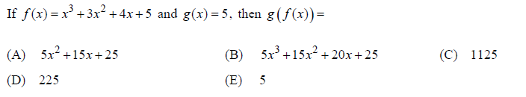
2. 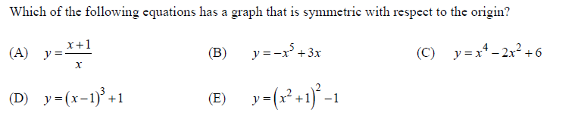
3. 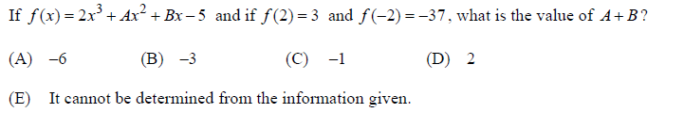
4. 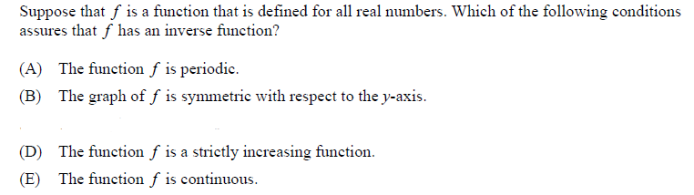
5. 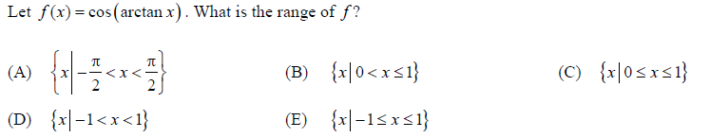
6. 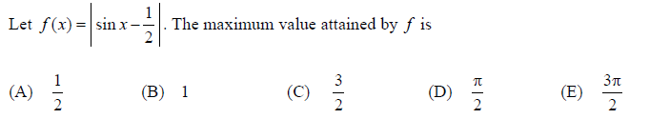
7. 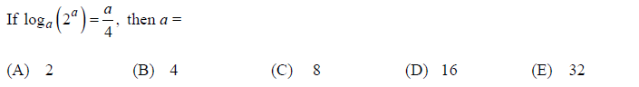
8. 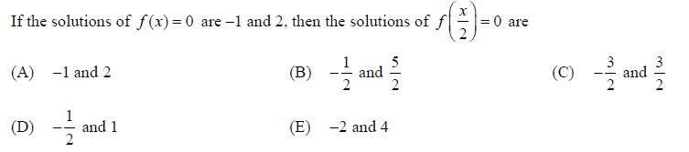
9. 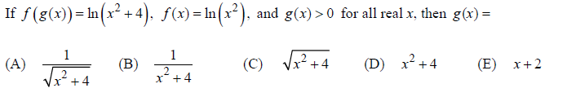
10. 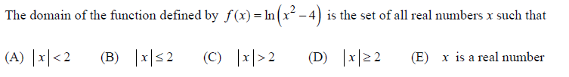
11. 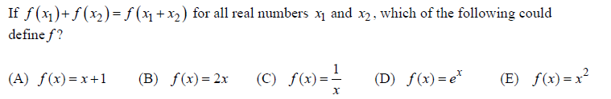
12. 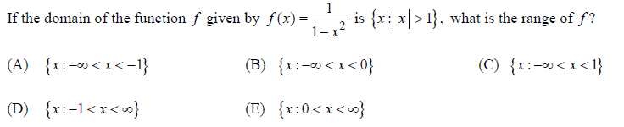
13. 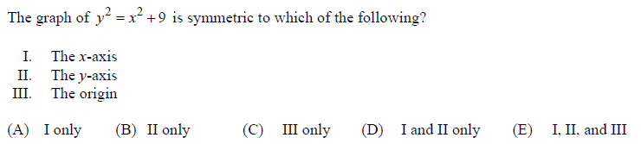
14. 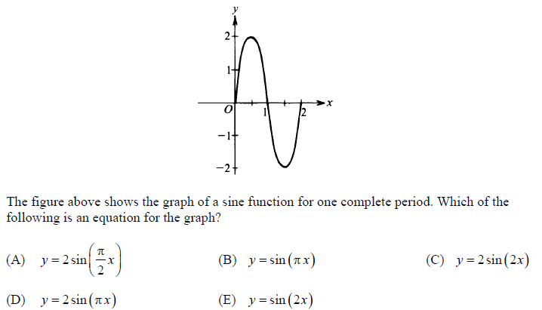
15. 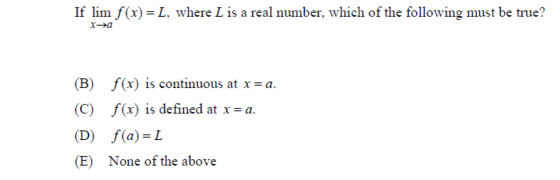
16. 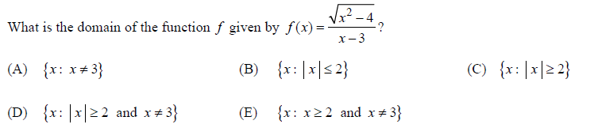
17. 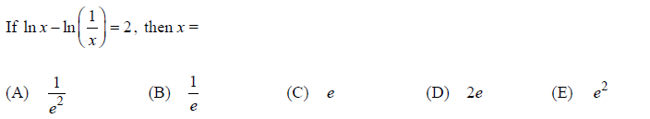
18. 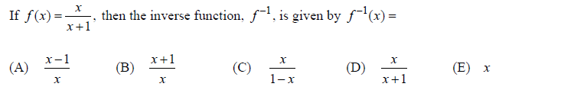
19. 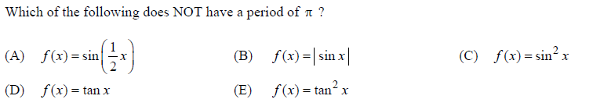
20. 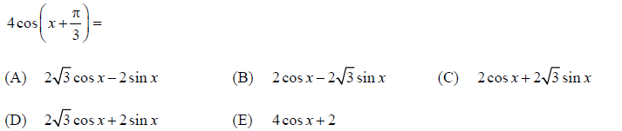
21.
22. 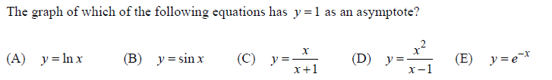
23. 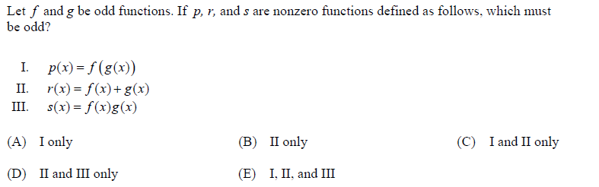
24. 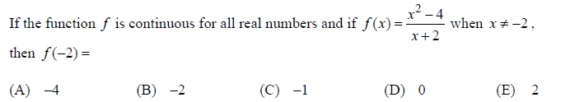
25. 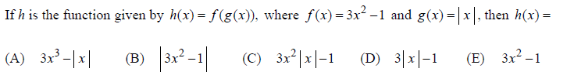
26. 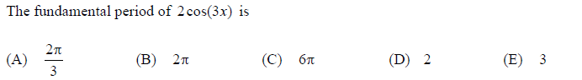
27. 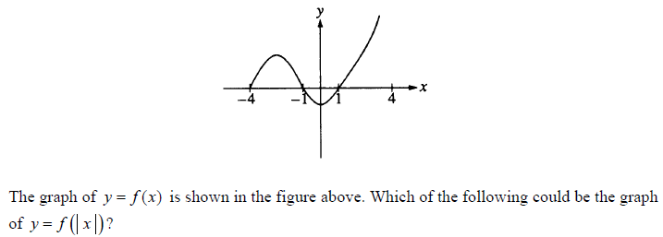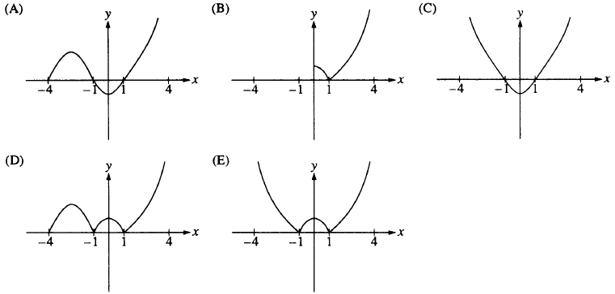
28. 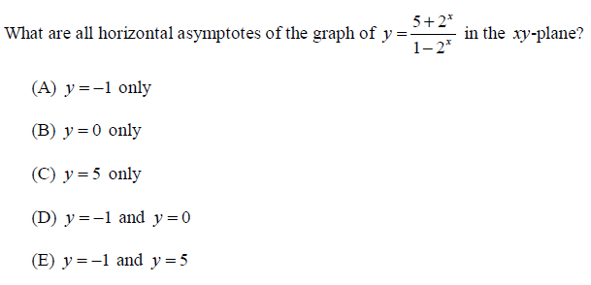
29. 